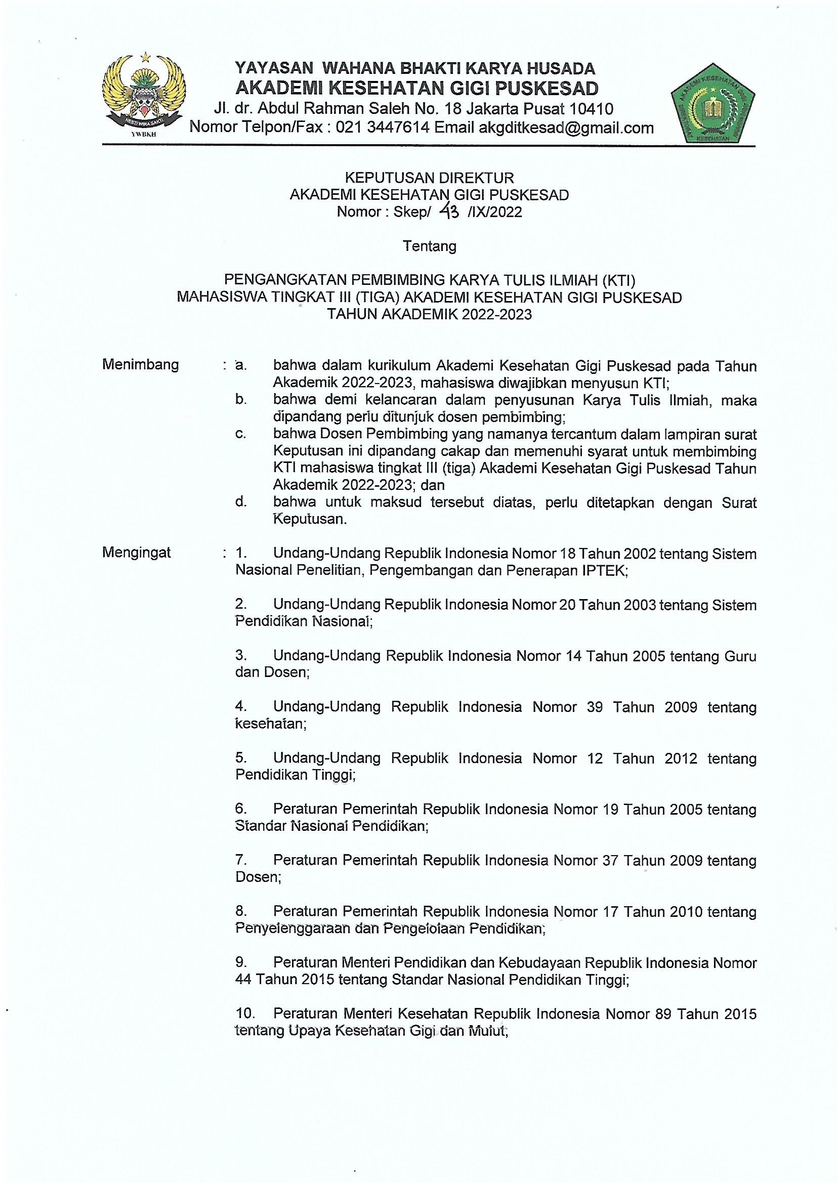

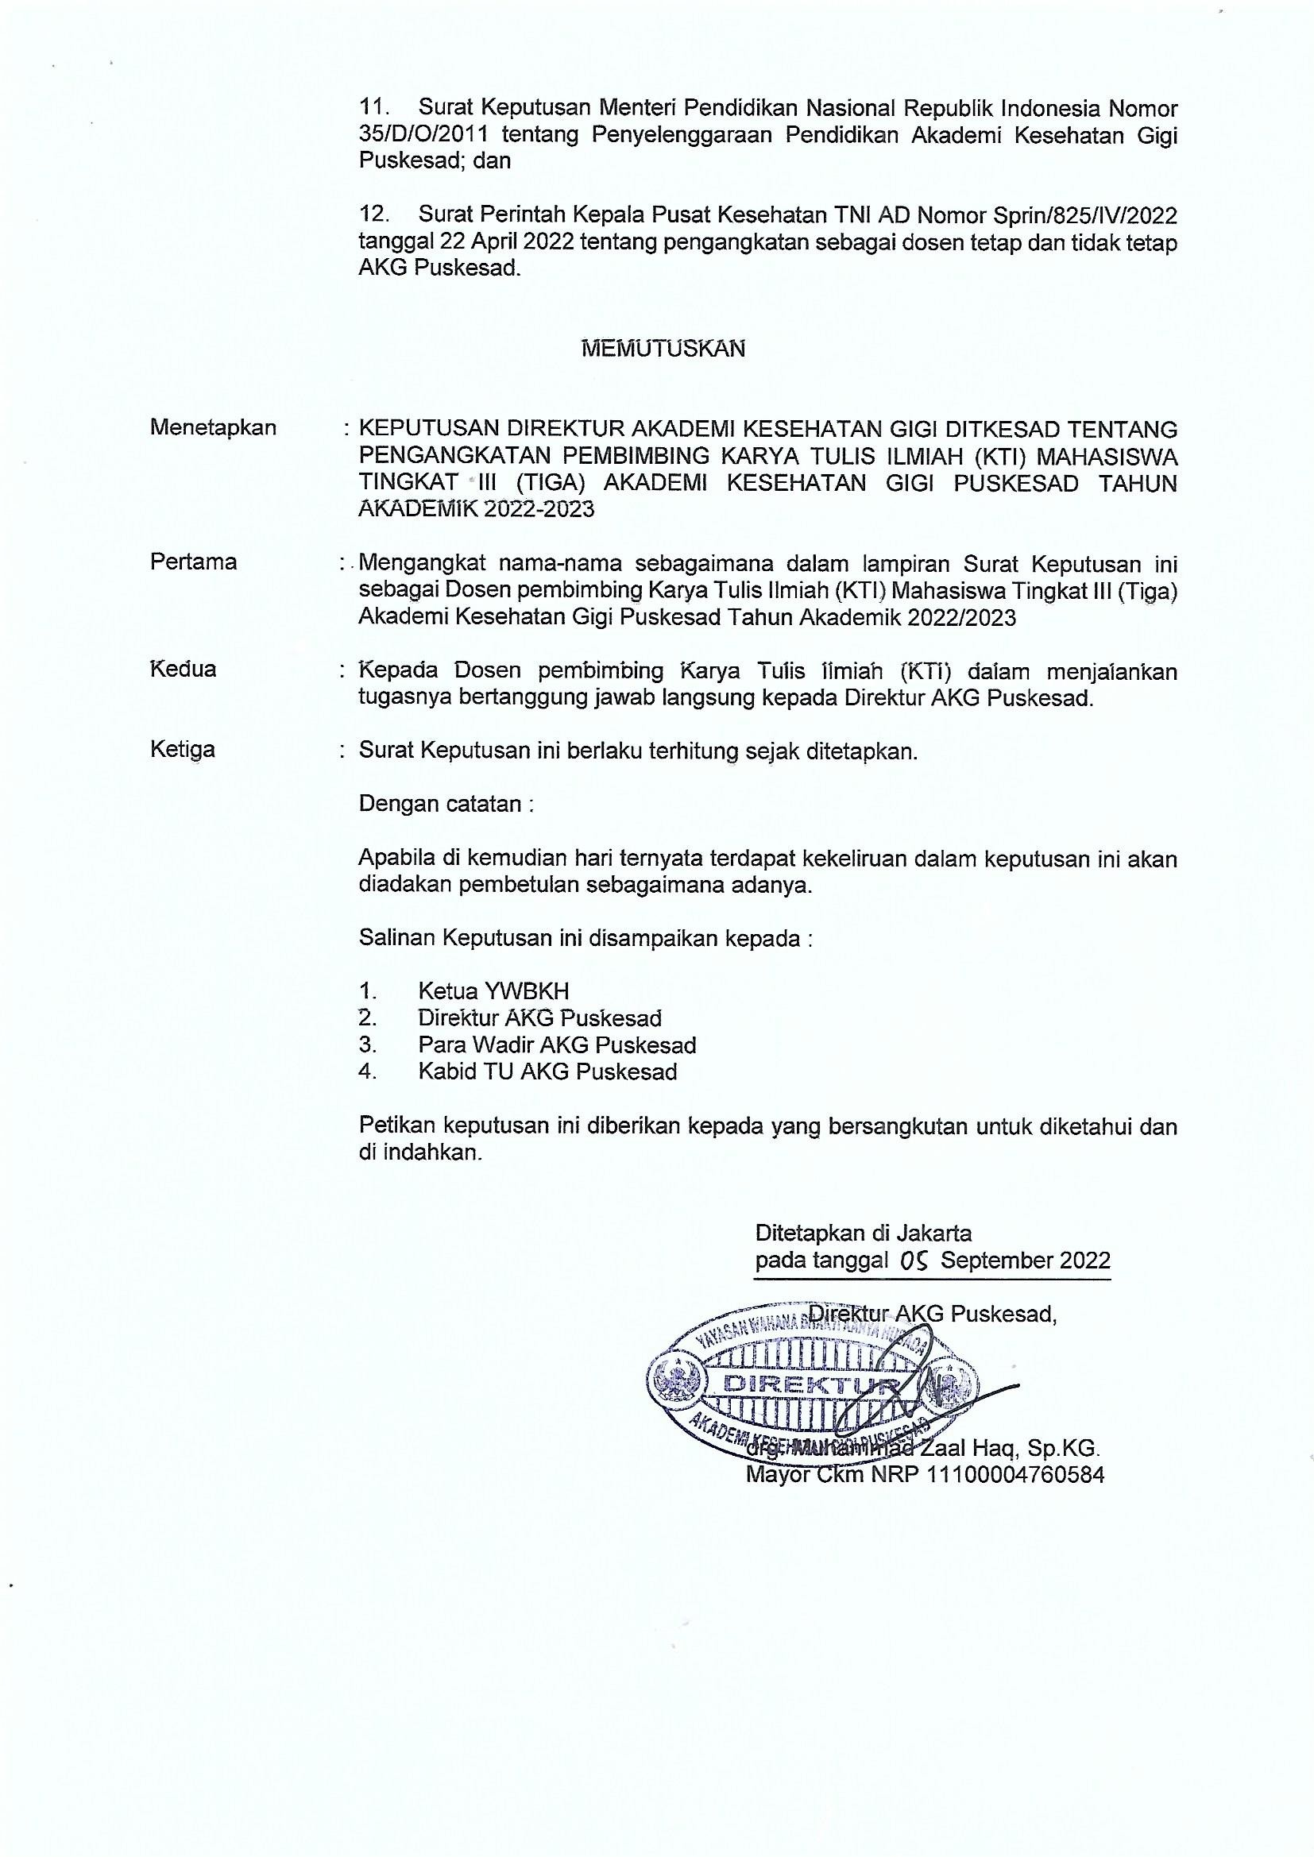

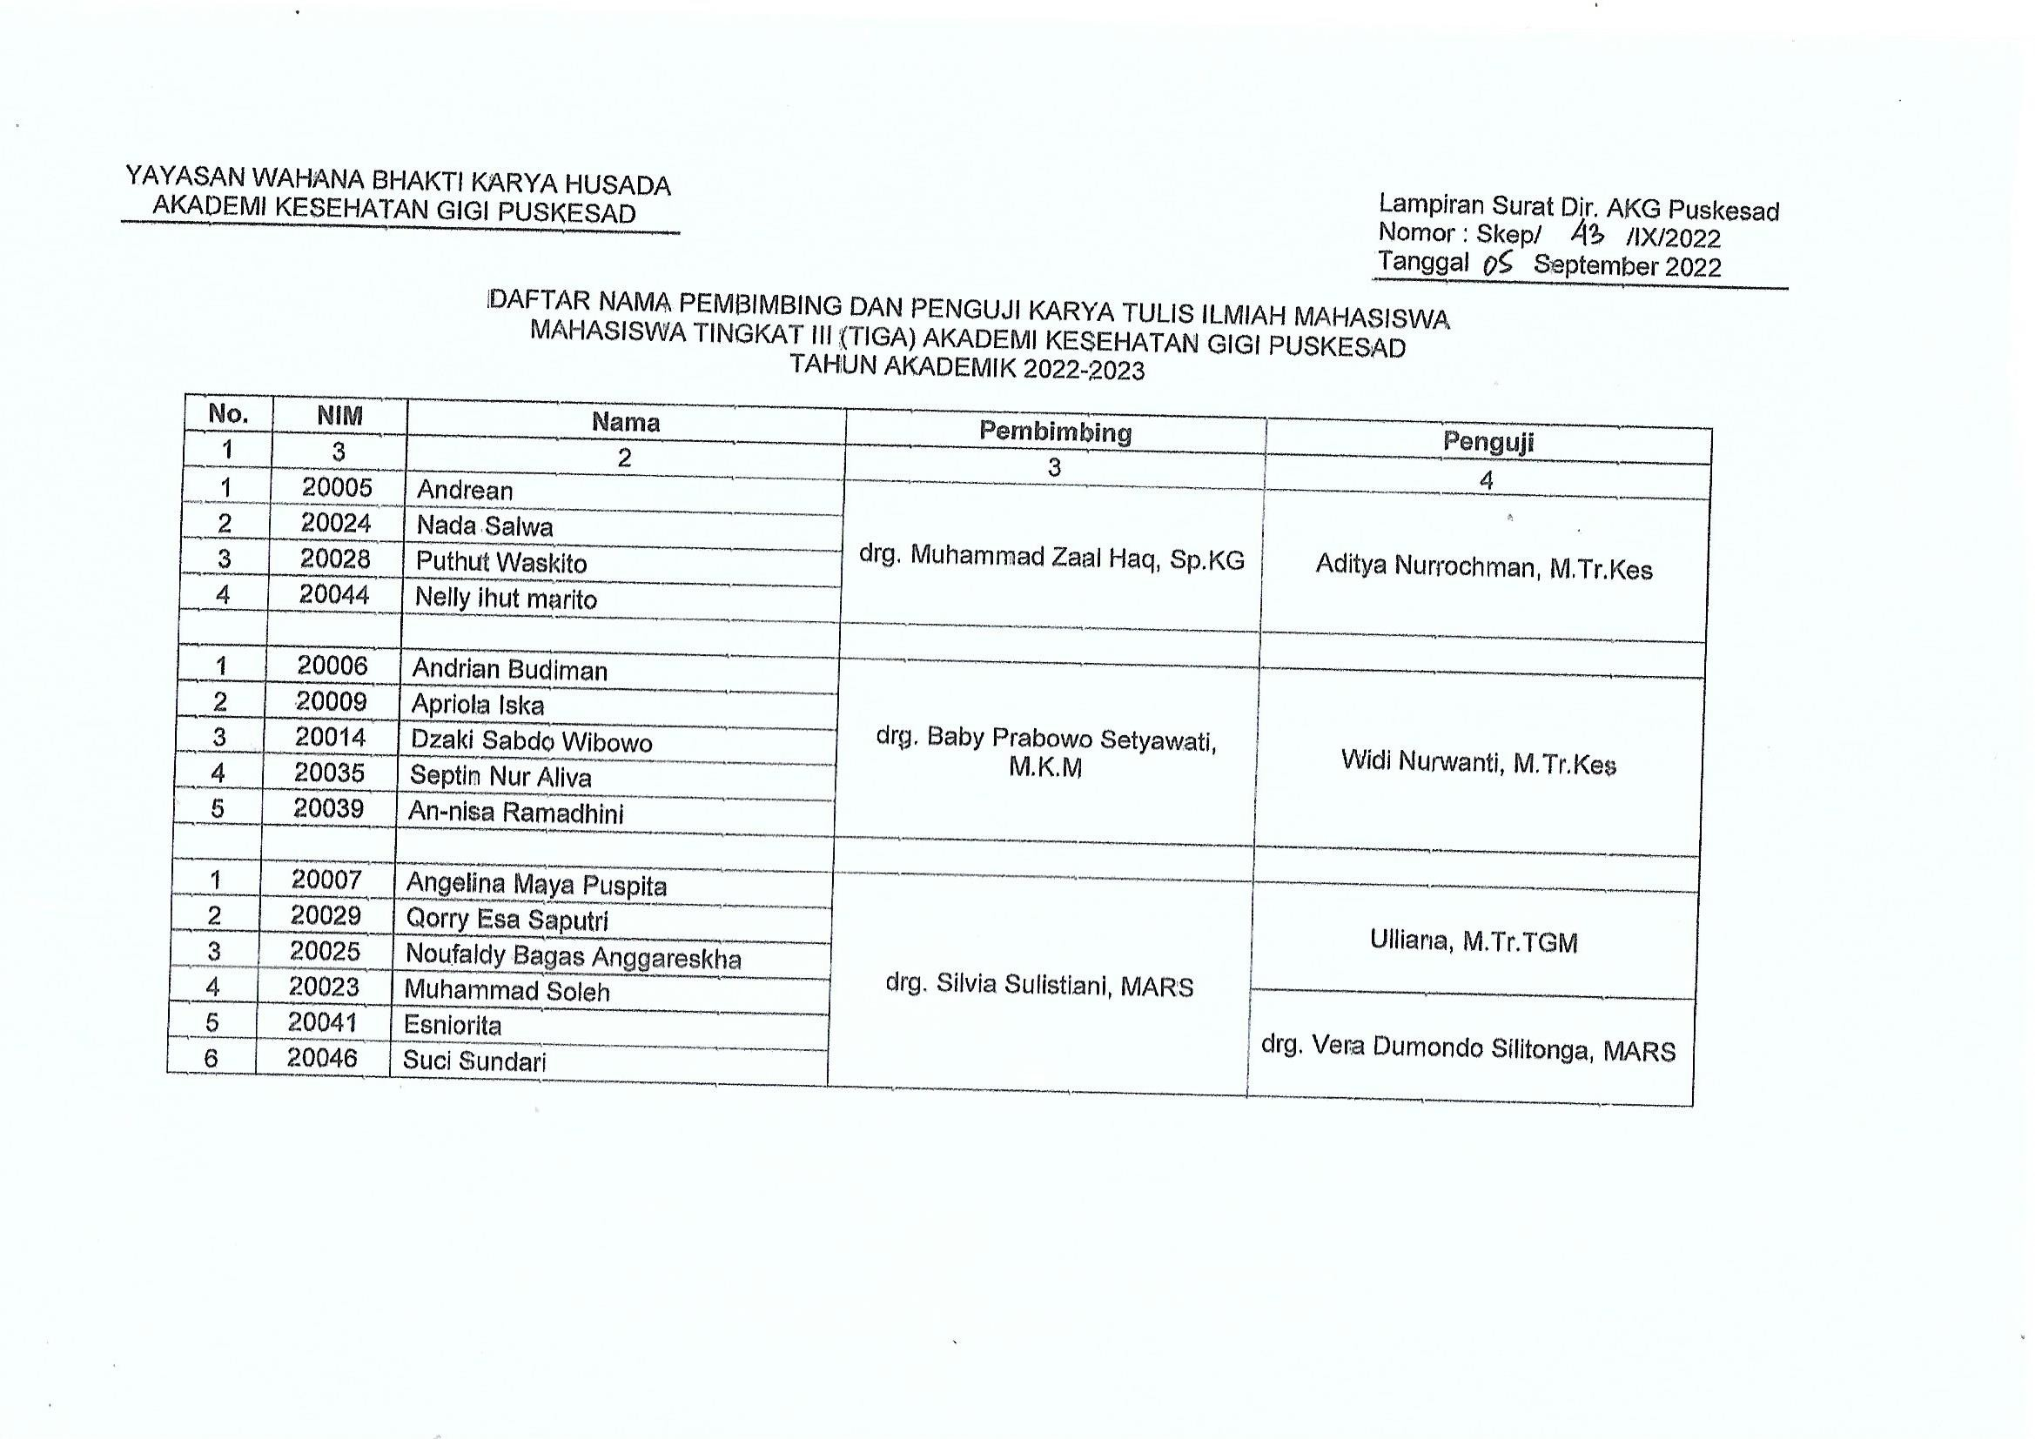

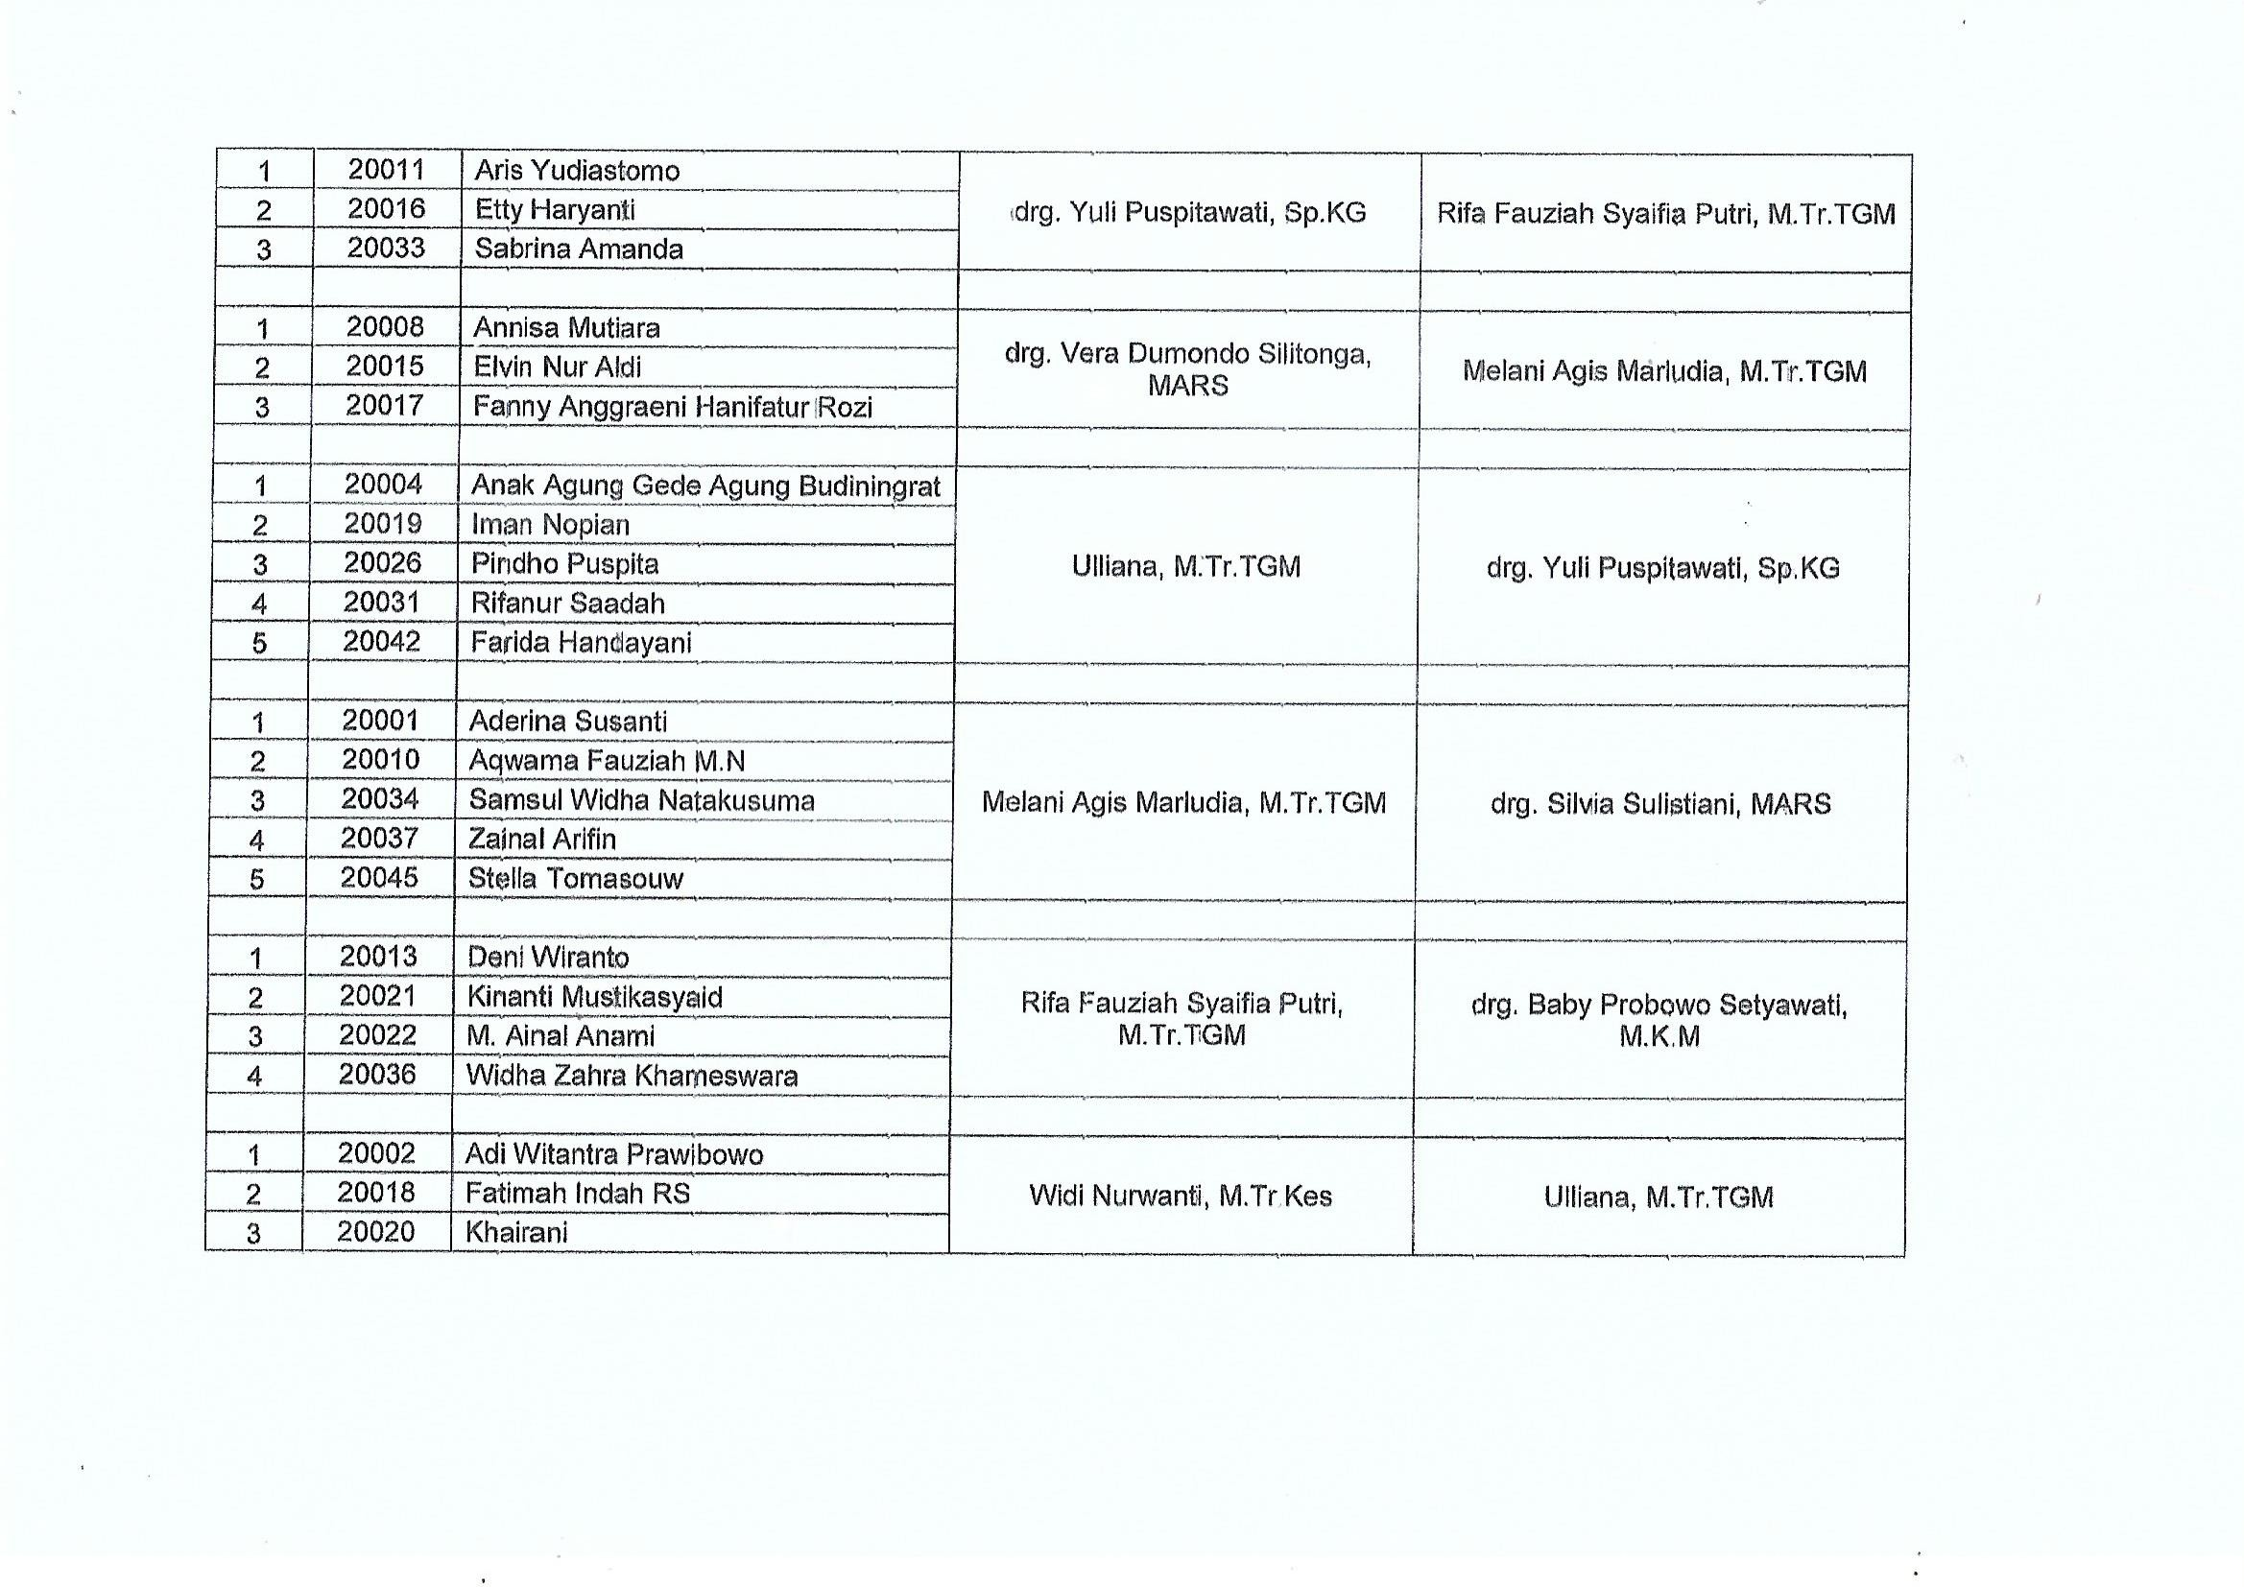

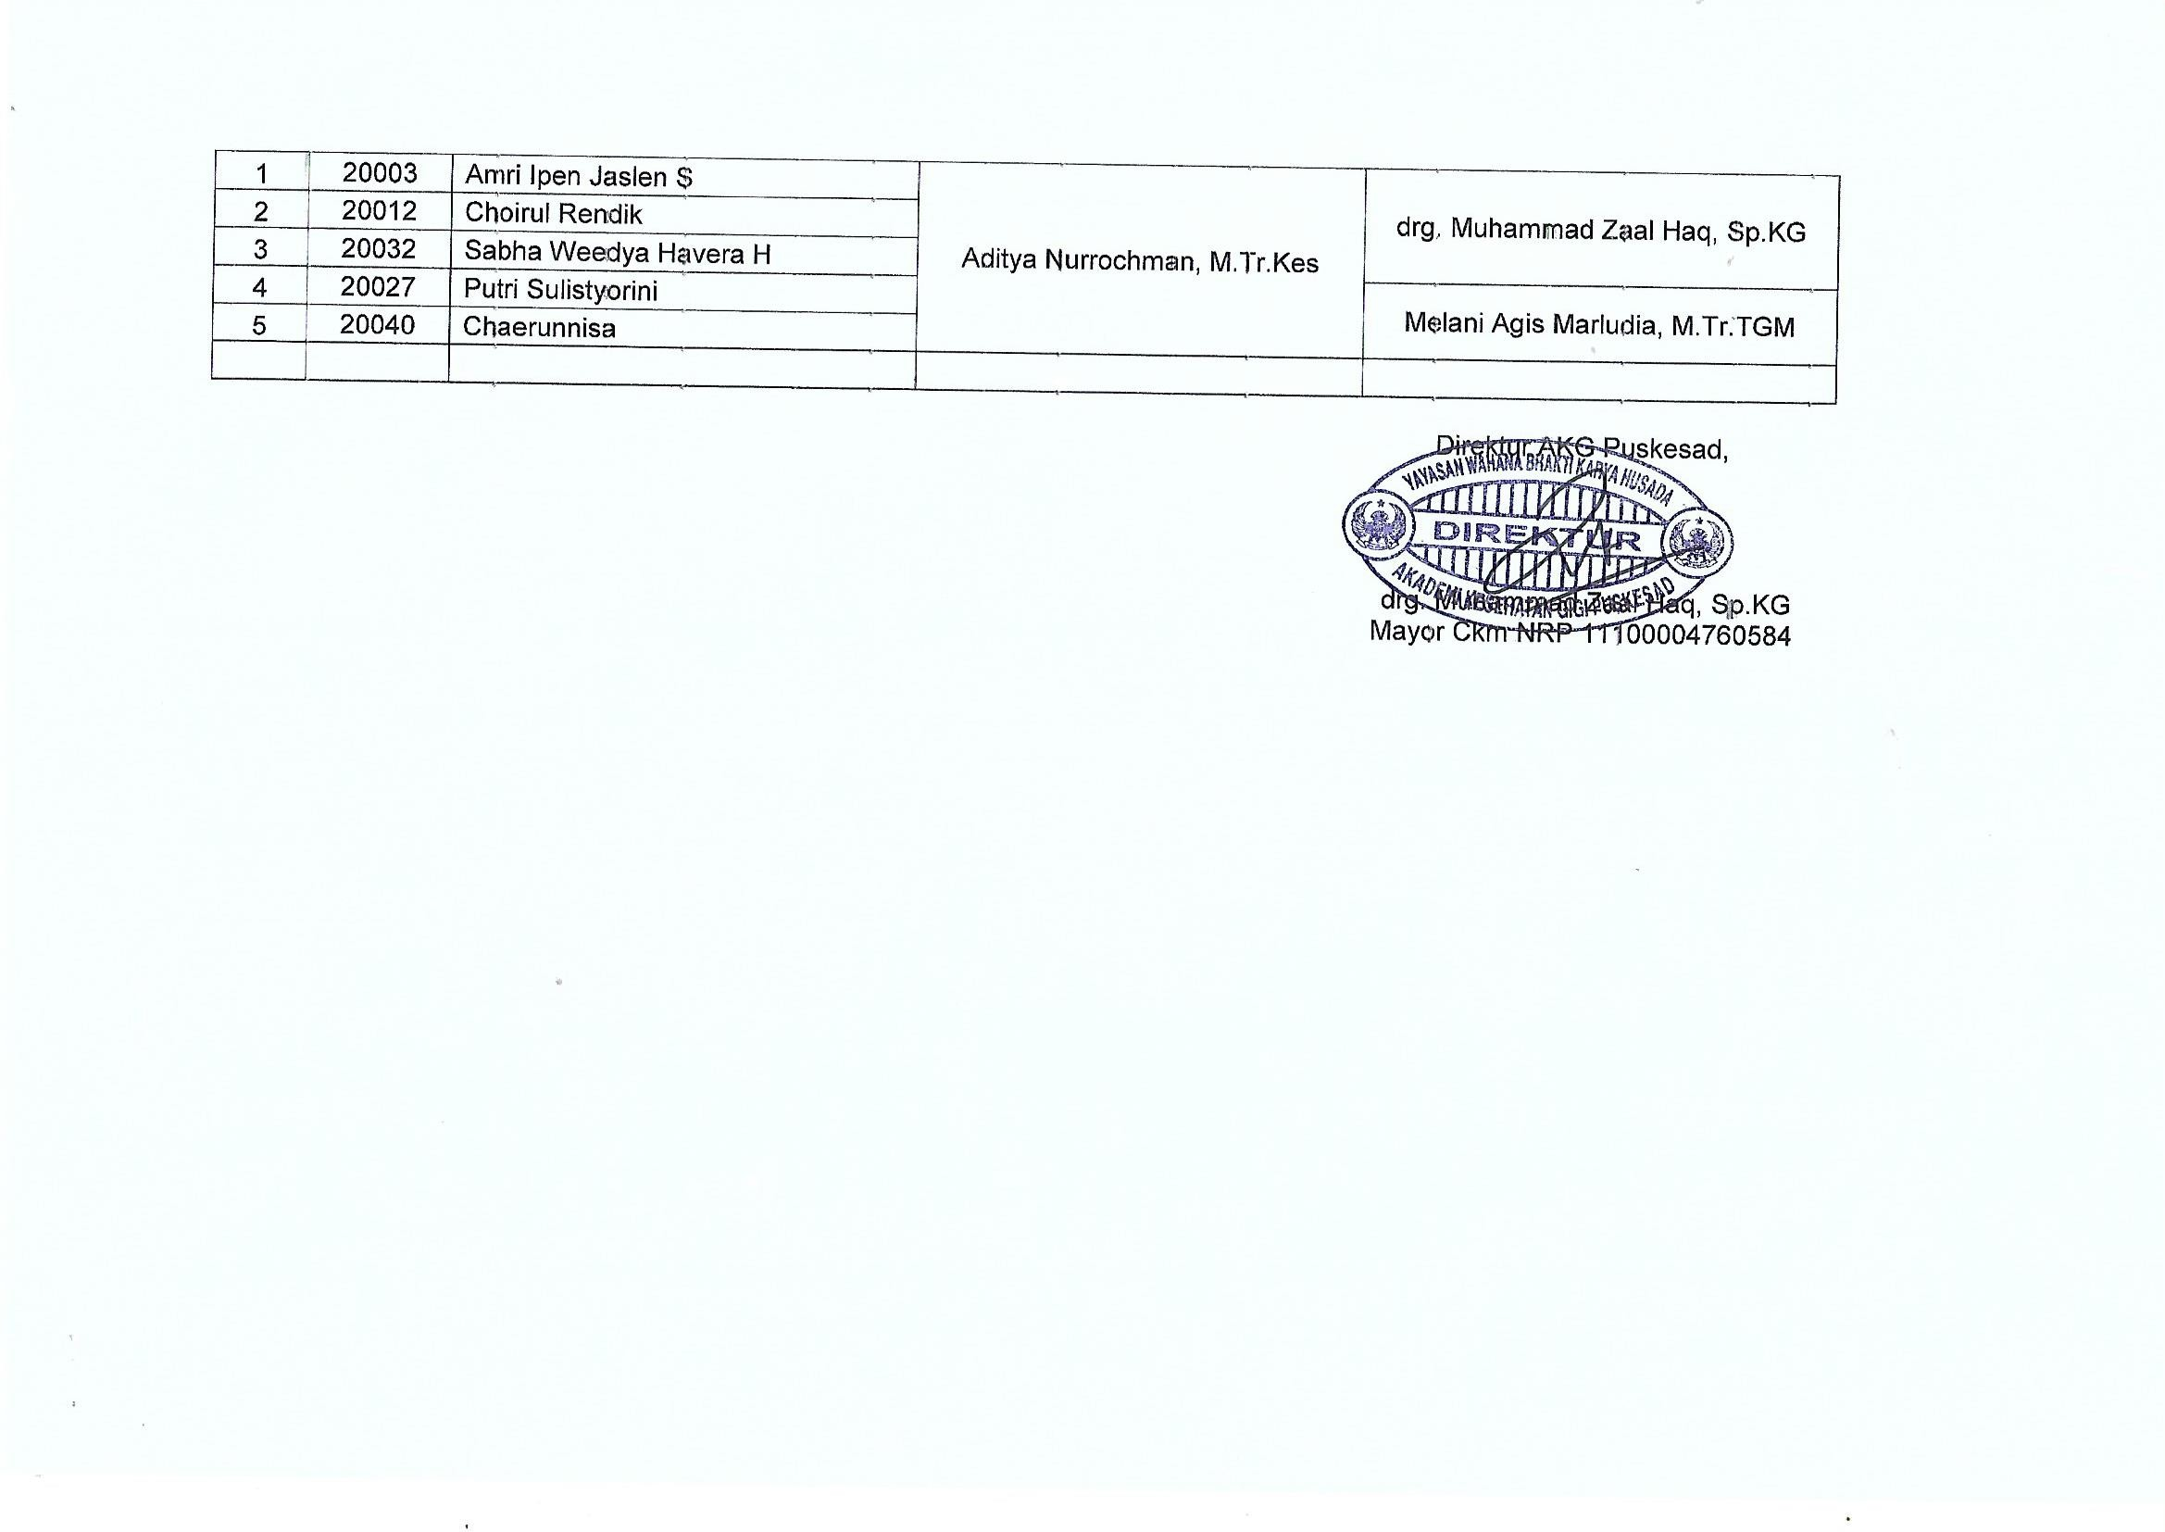

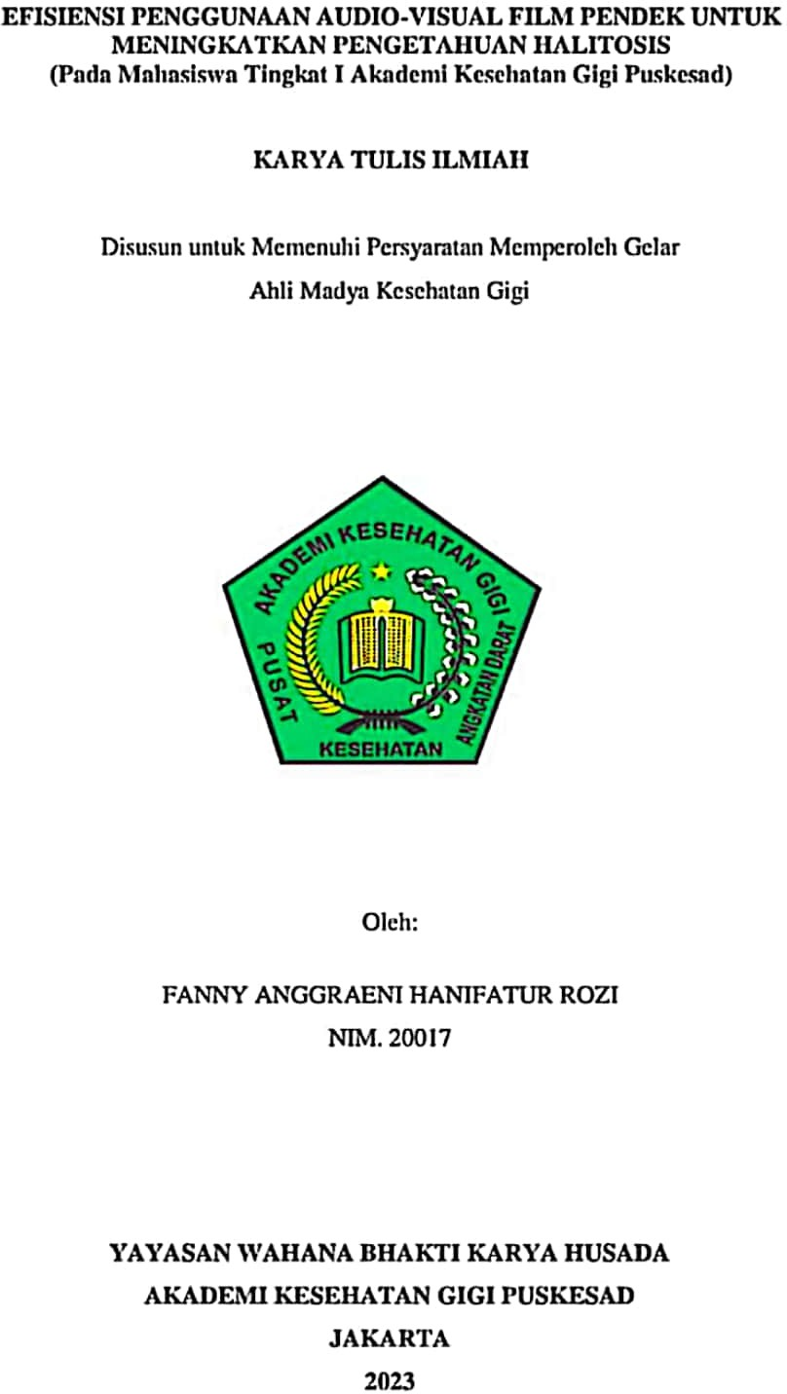

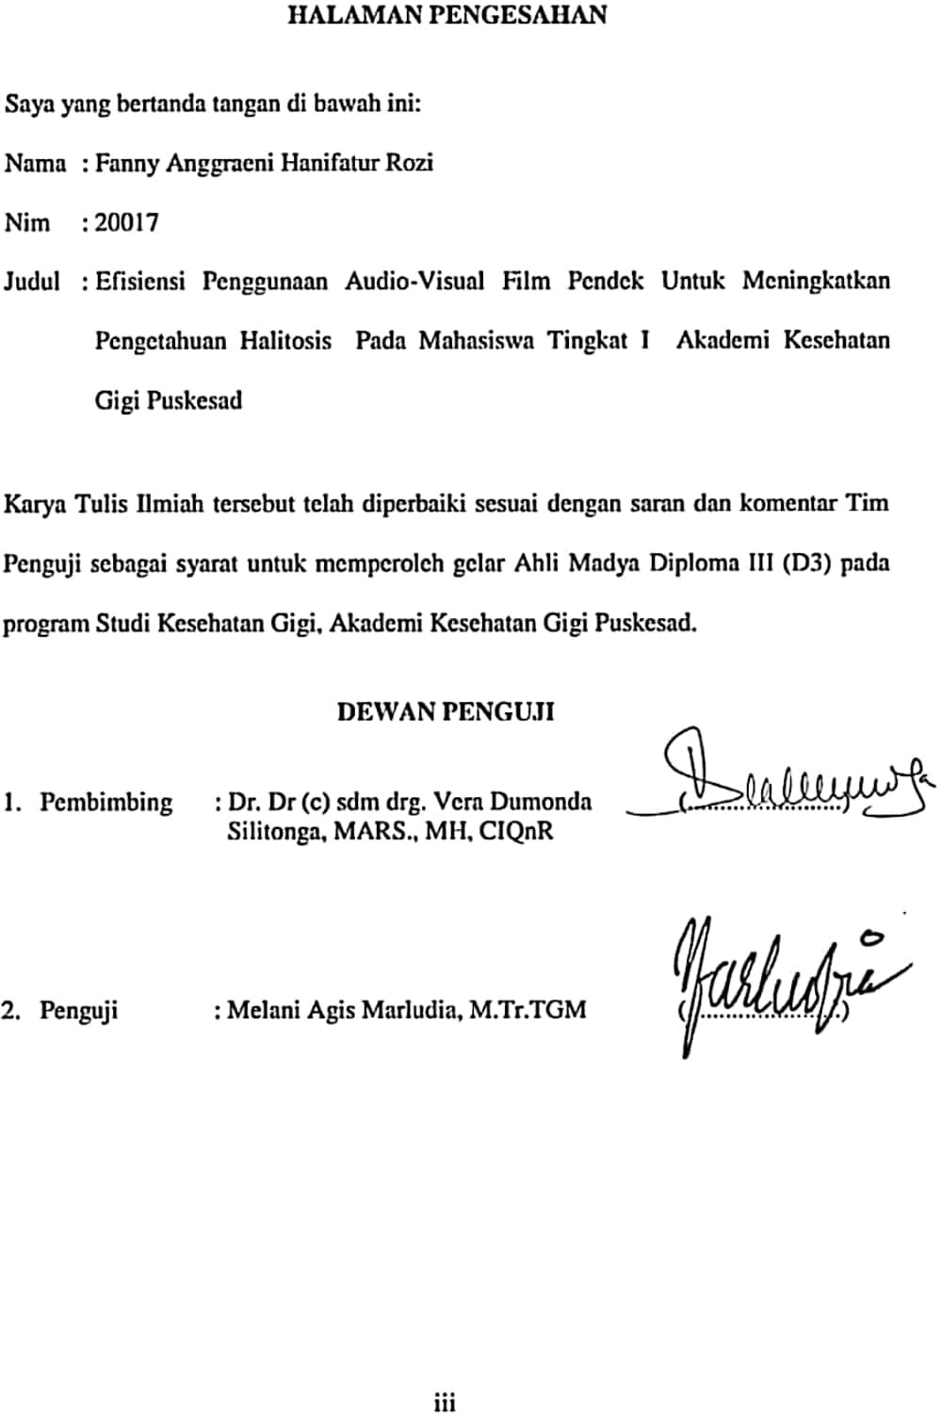

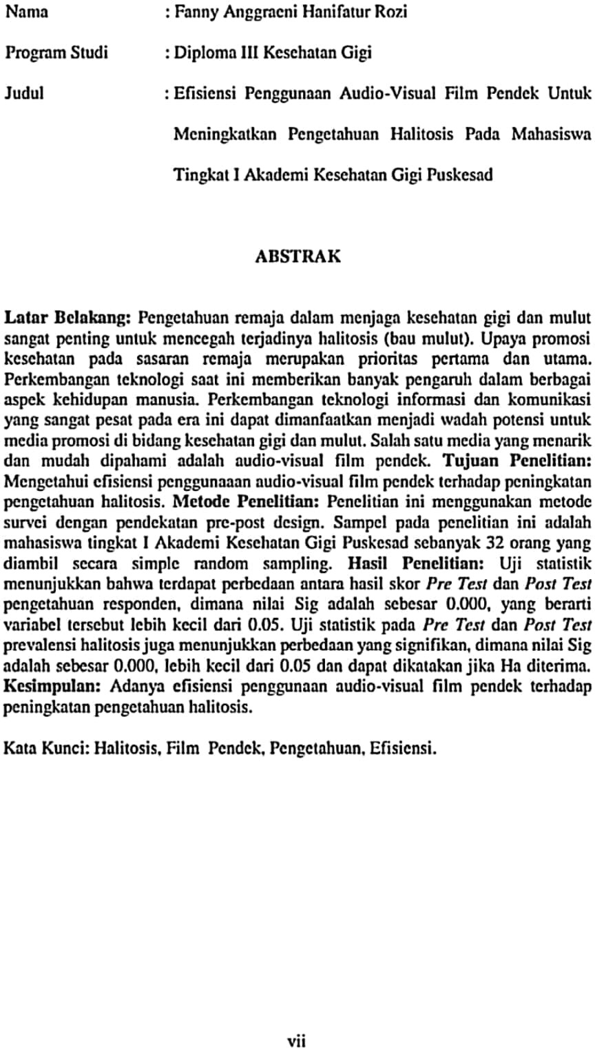

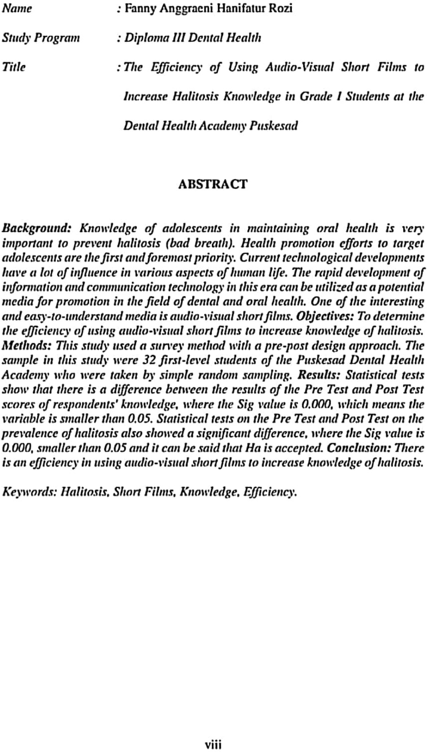

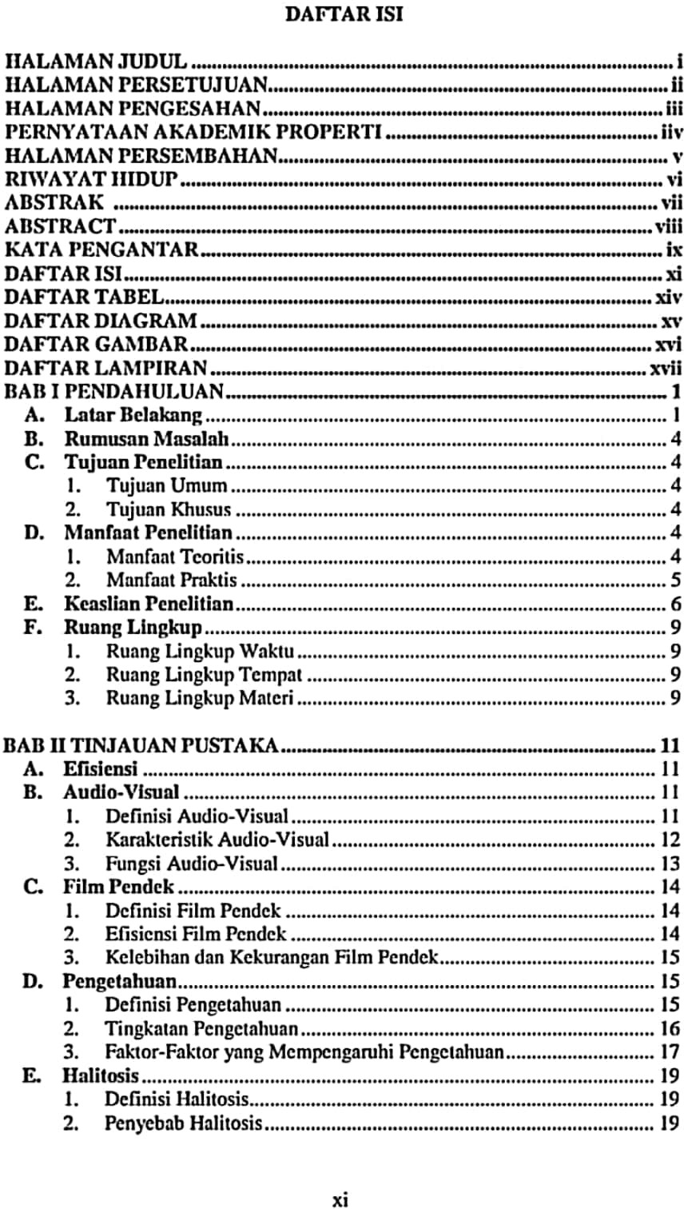

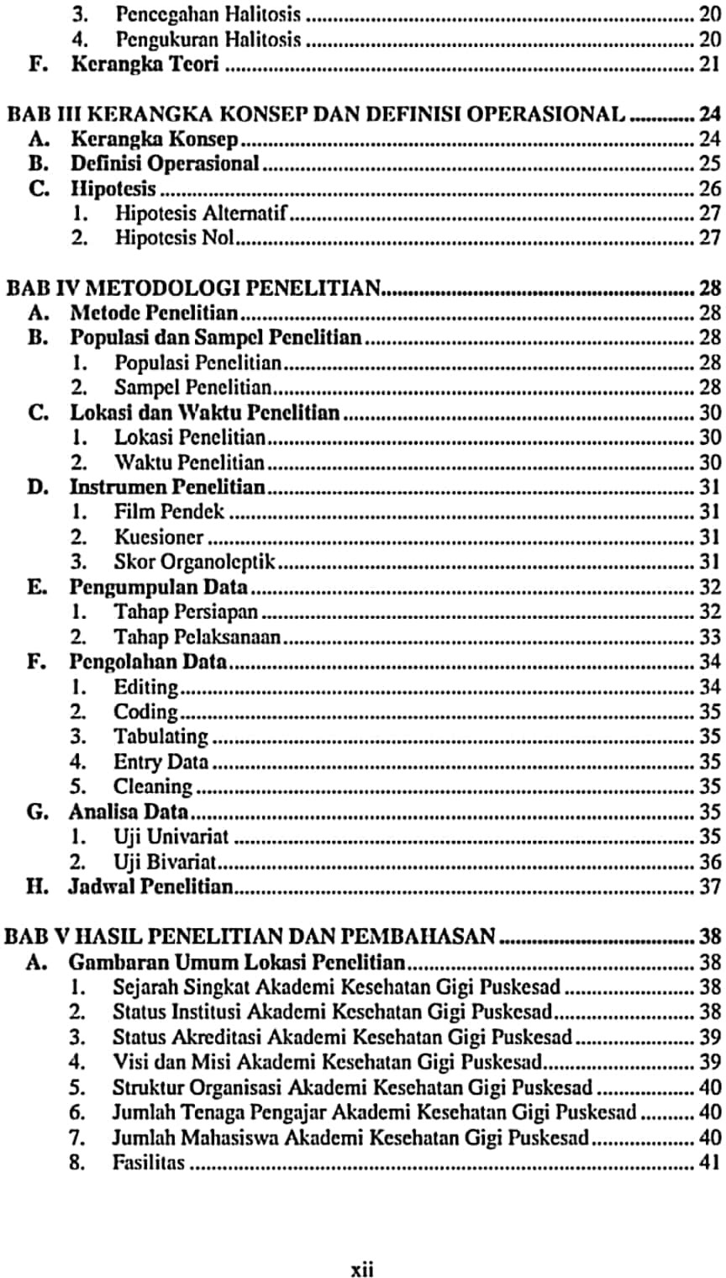

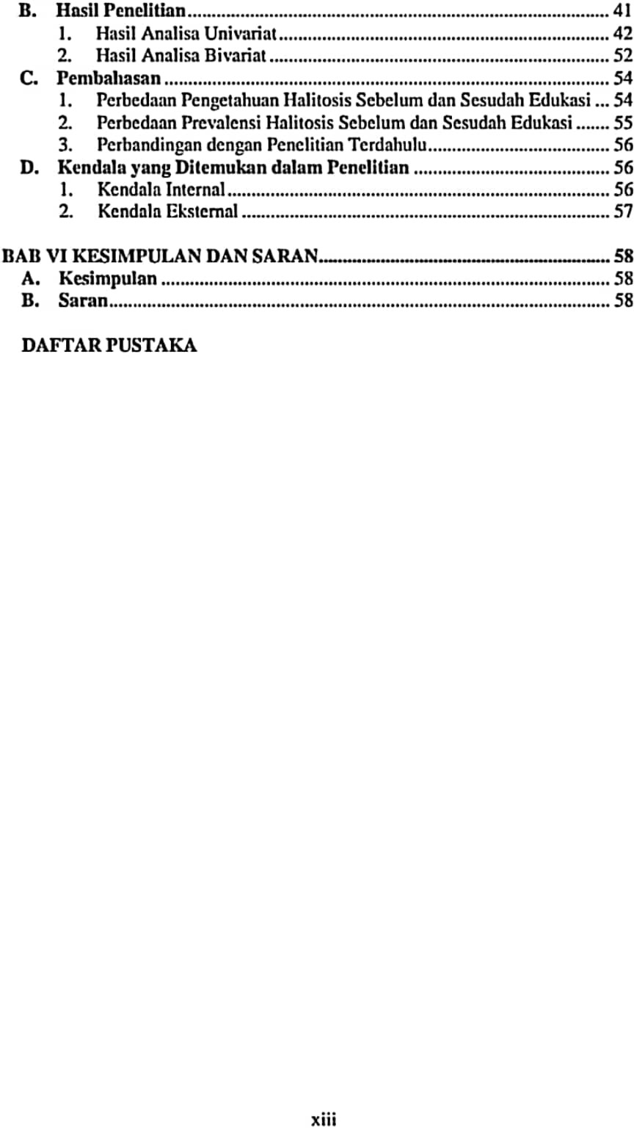

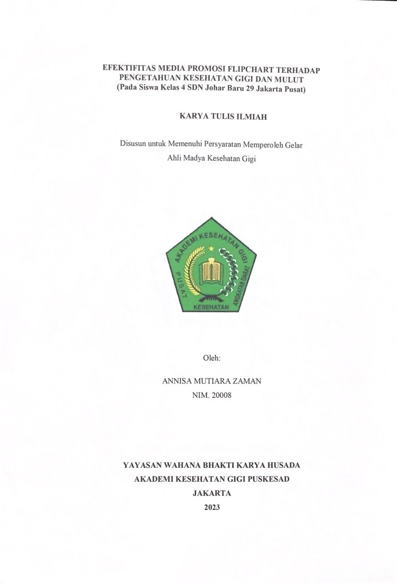

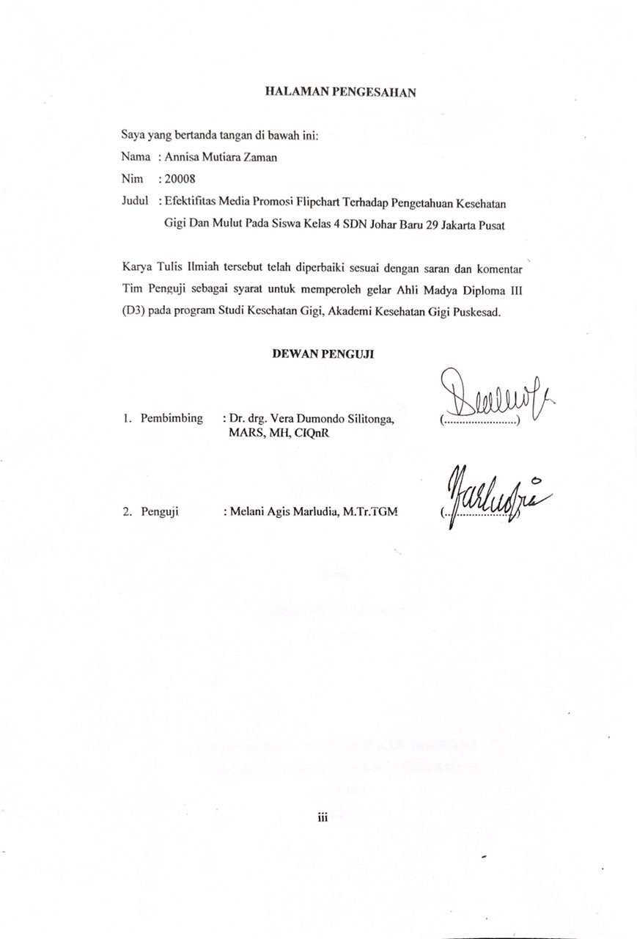

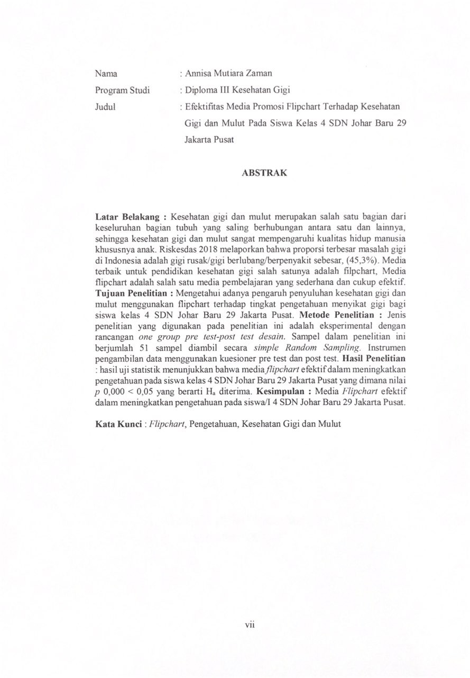

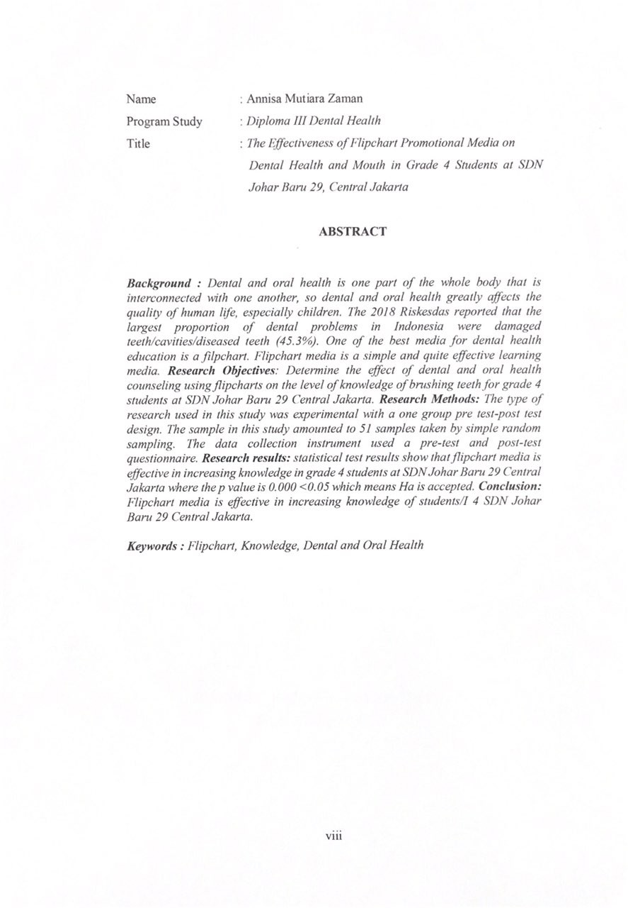

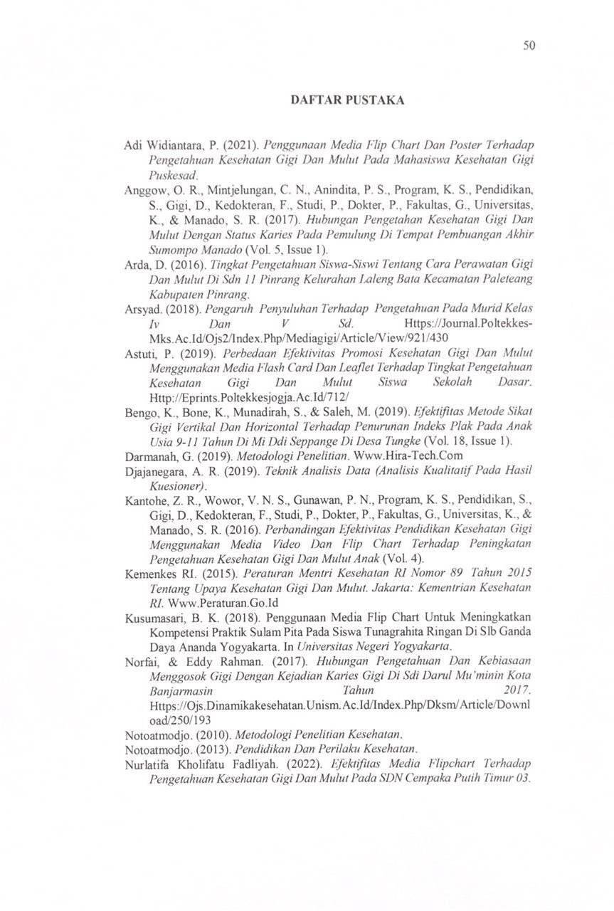

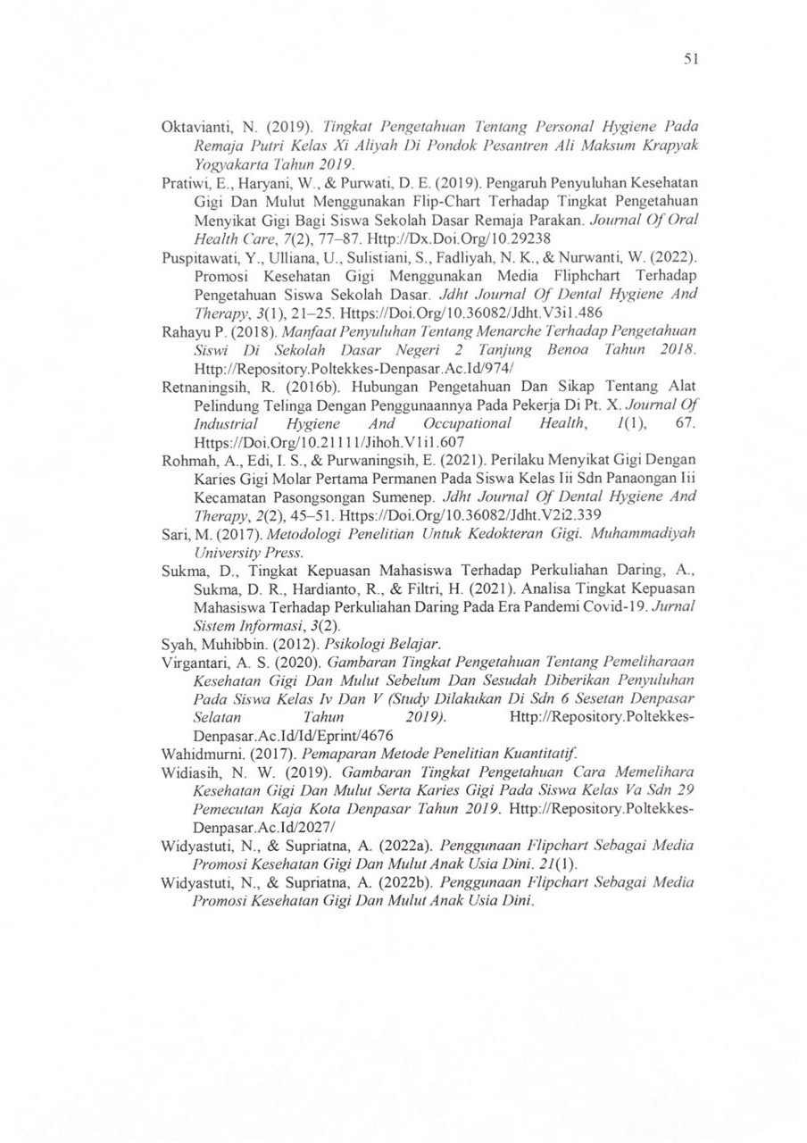

EFEKTIVITAS PENGGUNAAN VIDEO ANIMASI PENGETAHUAN KESEHATAN GIGI DAN MULUT PADA SISIWA KELAS IV
SDN SUSUKAN 06 PAGI JAKARTA TIMUR

KARYA TULIS ILMIAH

Disusun untuk Memenuhi Persyaratan Memperoleh Gelar Ahli Madya Kesehatan Gigi

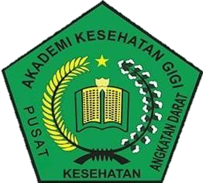

Oleh:

ELVIN NUR ALDI NIM. 20015

YAYASAN WAHANA BHAKTI KARYA HUSADA AKADEMI KESEHATAN GIGI PUSKESAD JAKARTA

20

3

HALAMAN PERSETUJUAN

Karya Tulis Ilmiah dengan judul : “Efektivitas Penggunaan Video Animasi Pengetahuan Kesehatan Gigi dan Mulut Pada Siswa Kelas IV SDN Susukan 06 Pagi Jakarta Timur” telah diperiksa dan disetujui untuk dapat dipertahankan di hadapan Tim Penguji Karya Tulis Ilmiah Akademi Kesehatan Gigi Puskesad.

Jakarta, Februari 2023

Pembimbing

Dr. Dr (c) sdm drg. Vera Dumonda S, MARS, MH, CIQnR


Mengetahui

Direktur Akademi Kesehatan Gigi Puskesad

drg. Muhammad Zaal Haq, Sp. KG Mayor Ckm NRP 11100004760584

HALAMAN PENGESAHAN

Saya yang bertanda tangan di bawah ini:

Nama : Elvin Nur Aldi Nim : 20015
Judul : Efektivitas Penggunaan Video Animasi Pengetahuan Kesehatan Gigi dan Mulut Pada Siswa Kelas IV SDN Susukan 06 Pagi Jakarta Timur

Karya Tulis Ilmiah tersebut telah diperbaiki sesuai dengan saran dan komentar Tim Penguji sebagai syarat untuk memperoleh gelar Ahli Madya Diploma III (D3) pada program Studi Kesehatan Gigi, Akademi Kesehatan Gigi Puskesad.


DEWAN PENGUJI

(........................)

- Pembimbing : Dr. Dr (c) sdm drg. Vera Dumonda
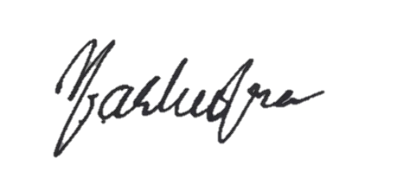
Silitonga, MARS, SH, CIQnR

(........................)

- Penguji : Melani Agis Marludia, M.Tr.TGM

Nama : Elvin Nur Aldi

Program Studi : Diploma III Kesehatan Gigi

Judul : Efektivitas Penggunaan Video Animasi Pengetahuan Kesehatan Gigi dan Mulut Pada Siswa Kelas IV SDN Susukan 06 Pagi Jakarta Timur

ABSTRAK

Latar Belakang: Kesehatan gigi dan mulut merupakan salah satu masalah kesehatan masyarakat yang memerlukan penanganan secara komperehensif. Upaya pemeliharaan kesehatan gigi dan mulut sebaiknya dilakukan sejak usia dini. Untuk mengatasi masalah pada siswa sekolah dasar dapat dilakukan dengan penyuluhan kesehatan menggunakan metode penyuluhan yang sesuai dengan kriteria sasaran penyuluhan kesehatan. Dari hasil studi pendahuluan didapatkan dari duapuluh siswa memiliki pemahaman kurang tentang kesehatan gigi dan mulut. Salah satu media yang menarik dan mudah dipahami adalah video animasi. Tujuan Penelitian: Mengetahui pengaruh video animasi terhadap peningkatan pengetahuan kesehatan gigi dan mulut. Metode Penelitian: Penelitian ini menggunakan metode survei dengan pendekatan pre-post design. Sampel pada penelitian ini adalah siswa kelas IV SDN Susukan 06 Pagi sebanyak 44 orang yang diambil secara random sampling. Hasil Penelitian: Uji statistik menunjukkan bahwa terdapat perbedaan antara hasil skor Pre-Test dan Post-Test pengetahuan responden, dimana nilai Pre-Test dan Post-Test variabel pengetahuan 0.000 yang berarti variabel tersebut < 0.05, dan dapat dikatakan jika Ha diterima. Kesimpulan: Adanya pengaruh video animasi terhadap peningkatan pengetahuan kesehatan gigi dan mulut.

Kata Kunci: Kesehatan Gigi, Video Animasi, Pengetahuan.

Name : Elvin Nur Aldi

Study Program : Diploma III Dental Health

Title : The Effectiveness of Using Knowledge Animation Videos in ClassIV Students at the SDN Susukan 06 Pagi

ABSTRACT

Background: Dental and oral health is a public health problem that requires comprehensive management. Efforts to maintain dental and oral health should be done from an early age. To overcome problems in elementary school students, health education can be done using counseling methods that are in accordance with the target criteria for health education. From the results of the preliminary study, it was found that twenty students had less understanding of dental and oral health. One of the interesting and easy-to-understand media is animated video. Methods: This study used a survey method with a pre-post design approach. The sample in this study were fourth grade students at SDN Susukan 06 Pagi with a total of 44 people taken by random sampling. Results: The statistical test shows that there is a difference between the results of the Pre-Test and Post-Test knowledge of the respondents, where the the Pre-Test and Post-Test value is 0.000, which means that the variable is smaller than 0.05, then it can be said that Ha is accepted. Conclusion: There is efficiency in using audio-visual animated video to increase knowledge of dental health.

Keywords: Dental Health, Animated Video, Knowledge, Efficiency.

1

DAFTAR PUSTAKA

Agus (2022). Karya Tulis Ilmiah Pengaruh Video Animasi Terhadap Peningkatan Perilaku Menjaga Kesehatan Gigi Dengan Memanfaatkan Media Online
Arinata (2017). Perancangan Video Infografis Animasi Interaktif tentang Prosedur Pemberangkatan Tenaga Kerja Indonesia Berbasis Android.
Astuti, D. (2016). Efektivitas Media Animasi.

Baroh, C. (2010). Efektivitas Metode Simulasi Dalam Pembelajaran Matematika Pada Pokok Bahasan Peluang Di Kelas Ix-A Mts Nurul Huda Kalanganyar Sedati Sidoarjo (Doctoral dissertation, IAIN Sunan Ampel Surabaya).
Cheppy Riyana. 2007. Pedoman Pengembangan Media Video. Jakarta: P3AI UPI.

Costa, F. Da. (2020). Perbandingan Pendidikan Kesehatan Gigi Menggunakan Media Poster Dan Media Video Dalam Meningkatkan Pengetahuan Gigi Dan Mulut Pada Murid Sd Inpres Batu Putih [Poltekkes Kupang]. http://repository.poltekeskupang.ac.id/2455/
Dewi, N. M. L. C., & Negara, I. G. A. O. (2021). Meningkatkan Semangat Belajar Siswa Melalui Video Animasi IPA pada Pokok Bahasan Sistem Pernapasan Kelas IV. Jurnal Edutech Undiksha, 9(1), 122-130.
Desta, w. R. (2021). Perilaku kesehatan gigi dan mulut dengan indeks dmf-t pada lansia (doctoral dissertation, poltekkes tanjungkarang).
Ervinawati. (2022). Efektifitas Penyuluhan dengan Boneka terhadap Keterampilan Anak Prasekolah dalam Menggosok Gigi Di TK Islam Husni Sepatan.
Erwana,Agam.,2013.Seputar Kesehatan Gigi dan Mulut. Yogyakarta: Rapha Publishing
Fitri rahmadani, s. I. S. K. A. (2020). Video tutorial pembuatan kompres kayu manis (cinnamomum burmanii) segabai upaya menurunkan nyeri sendi pada lansia hak kekayaan intelektual (hki) (doctoral dissertation, universitas muhammadiyah ponorogo).

2

Herman, E., Junaidi, H., & Khosmas, F. . (2018). Pengaruh Kompetensi Profesional Dan Motivasi Terhadap Kinerja Guru Di Smp. ISEJ: Indonesian Science Education Journal, 7(1), Hal. 12-16.
Heryana, A. (2020). Buku Ajar Metodologi Penelitian pada KesehatanMasyarakat.
In Bahan Ajar Keperawatan Gigi (Issue June).
Hidayat,Astrid.,2016.Kesehatan Gigi dan Mulut. Yogyakarta: CV Andi Offset Hikmah, D. N., & Purnamasari, I. (2017). Pengembangan Video Animasi" Bang
Dasi" Berbasis Aplikasi Camtasia Pada Materi Bangun Datar Kelas IV Sekolah Dasar. Jurnal Pendidikan Guru Sekolah Dasar, 4(2).
Indah, F. P. S., Ratnaningtyas, T. O., Pratiwi, R. D., Listiana, I., & Alyumah, D. (2021). Efektivitas Edukasi Kesehatan Menggunakan Permainan Tebak Gambar Dan Audiovisual Terhadap Pemahaman Kesehatan Gigi Dan Mulut. Holistik J Kesehat, 15(1), 102-9.
Ismail, K. (2018). Faktor-Faktor Kejadian Karies Gigi Pada Balita Di Wilayah Kerja Puskesmas Betungan Kota Bengkulu. Journal of Nursing and Public Health,6(1), 46–52. http://jurnal.unived.ac.id/index.php/jnph/article/view/495
Jelita, T. I., Hanum, N. A., & Wahyuni, S. (2020). Pengaruh Penyuluhan Dengan Metode Pemutaran Video Animasi Secara Virtual Terhadap Tingkat Pengetahuan Menyikat Gigi Anak Kelas 5 sd. Jurnal Kesehatan Gigi dan Mulut (JKGM), 2(2), 41-4
Jennah, E. N., Wardani, I. K., & Wibowo, D. (2022). Perbedaan Efektivitas Penyuluhan Pemeliharaan Kesehatan Gigi Dengan Media Video Animasi Dan Podcast. Dentin, 6(2).
Korompot, F., Siagian, K. V., Pangemanan, D. H. C., & Khoman, J. (2019). Efektivitas Tindakan Skeling terhadap Perawatan Gingivitis di Rumah Sakit Gigi dan Mulut Universitas Sam Ratulangi Manado. E-GIGI, 7(2), 58–64. https://doi.org/10.35790/eg.7.2.2019.23928.
Kusumadani, N., Mahirawatie, I. C., & Ulfah, S. F. (2022). Perbedaan Pengetahuan Karies Gigi Dengan Menggunakan Media Video Animasi Pada Siswa Kelas IV, V, VI (Study di SDN Ledok Kulon 3 Bojonegoro). Indonesian Journal of Health and Medical, 2(3), 304-311.

3

Kurniawan, D. C., Kuswandi, D., & Husna, A. (2018). Pengembangan media video pembelajaran pada mata pelajaran IPA tentang sifat dan perubahan wujud benda kelas IV SDN Merjosari 5 Malang. JINOTEP (Jurnal Inovasi dan Teknologi Pembelajaran): Kajian dan Riset Dalam Teknologi Pembelajaran, 4(2), 119-125.
Khoirunisa, S. H. (2019). Hubungan Tingkat Pengetahuan Covid-19 Terhadap Kecemasan Ibu Hamil Saat Pandemi Di Wilayah Kerja Puskesmas Borobudur. Repository Universitas Muhammadiyah Magelang, 4–11.
Lestari, N. (2013). Hubungan Pelaksanaan Tugas Perkembangan Keluarga Dan Pola Komunikasi Keluarga Dengan Kejadian Perilaku Menyimpang Pada Agregat Remaja Di Sma Negeri 2 Tilatang Kamang Tahun 2013. Sekolah Tinggi Ilmu Kesehatan Perintis Sumatera Barat.
Masturo, I. (2018). Metodelogi Penelitian Kesehatan. kemenkes RI.
Mila, V. A. (2020). Sistem Informasi Akuntansi Persediaan Bahan Baku (Studi Kasus Pada Cv. Anugerah Timber ) [Universitas Muhammadiyah Malang]. In Molecules (Vol. 2, Issue 1). http://clik.dva.gov.au/rehabilitation- library/1introductionrehabilitation%0Ahttp://www.scirp.org/journal/doi.aspx? DOI=10.4236/as.2017.81005%0Ahttp://www.scirp.org/journal/PaperDownlo ad.aspx?DOI=10.4 236/as.2012.34066%0Ahttp://dx.doi.org/10.1016/j.pbi.201
Mumpuni dan Erlita.,2013. 45 Masalah dan Solusi Penyakit Gigi dan Mulut.
Yogyakarta: Rapha Publishing
Napitupulu, R. L. Y., Adhani, R., & Erlita, I. (2019). Hubungan Perilaku Menyikat Gigi, Keasaman Air, Pelayanan Kesehatan Gigi Terhadap Karies Di Man 2 Batola. Dentin Jurnal Kedokteran Gigi, III(1), 17–22.
Notoatmodjo, S. 2012. Metodologi Penelitian Kesehatan. Jakarta: Rineka Cipta.
Nurhayati, n. (2021). Motivasi masyarakat dalam memelihara dan mempertahankan gigi (doctoral dissertation, poltekkes tanjungkarang).
Purwanto, A., Asbari, M., & Santoso, P. B. (2019). Pengaruh Kompetensi, Motivasi, Kepemimpinan, Komitmen dan Budaya Kerja Sistem Manajemen Integrasi ISO 9001, ISO 14000 dan ISO 45001 Pada Industri Otomotif. Jurnal Produktivitas: Jurnal Fakultas Ekonomi Universitas Muhammadiyah Pontianak, 6(2).
Pratiwi, D., Ariyani, A. P., Sari, A., Wirahadikusumah, A., Nofrizal, R., Tjandrawinata, R., Soulisa, A. G., Wijaya, H., & Sandra, F. (2020).

4

Penyuluhan Peningkatan Kesadaran Dini Dalam Menjaga Kesehatan Gigi Dan Mulut Pada Masyarakat Tegal Alur. Jurnal Abdi Masyarakat Indonesia, 2(2), 120–128.
Qudsyi, H., Indriaty, L., Herawaty, Y., Saifullah, -, Khaliq, I., & Setiawan, J. (2011). Pengaruh Metode Pembelajaran Kooperatif (Cooperative Learning) Dan Motivasi Belajar Terhadap Prestasi Belajar Siswa Sma. Proyeksi, 6(2), 34. https://doi.org/10.30659/p.6.2.34-49
Rikesdas. (2018). Laporan Nasional Riskesdas 2018. Jakarta: Badan Penelitian dan Pengembangan Kesehatan
Saidah, A., & Isni, K. (2022). Pengaruh Edukasi Kesehatan Mulut Dan Gigi Terhadap Tingkat Pengetahuan Anak Di Kelurahan Rejowinangun, Yogyakarta. Media Publikasi Promosi Kesehatan Indonesia (MPPKI), 5(2), 205-210.
Saputra, H. & F. (2020). Peranan Kapal Negara (Kn Kumba) Dalam Kegiatan Operasional Kenavigasian Untuk Meningkatkan Keselamatan Pelayaran Di Wilayah Kerja Distrik Navigasi Kelas Ii Semarang. In AMNI Perpustakaan Semarang (Vol. 5, Issue 3). Universitas Maritim Amni Semarang.
Sihombing, M. (2022) Efektivitas media audio-visual dalam meningkatkan minat belajar siswa.
Siyoto, S., & Sodik, M. A. (2015). Dasar Metodologi Penelitian. Literasi Media Publishing.
Sugiyono. (2014). Metode Penelitian Pendidikan Pendekatan Kuantitatif, Kualitatif, dan R&D. Alfabeta.
Suliyanto. (2017). Metode Penelitian Kuantitatif. In Journal of Mathematics and Mathematics Education (Vol. 6, Issue 2, pp. 1–39). https://doi.org/10.20961/jmme.v6i2.10058
Susi, S., Kustantiningtyastuti, D., & Ladyventini, Y. (2012). Hubungan Kebiasaan Anak Menjaga Kesehatan Dan Kebersihan Gigi Dengan Karies Molar Pertama Permanen Pada Murid Sekolah Dasar Di Kecamatan Padang Timur Kota Padang. Andalas Dental Journal, 1(1), 49-57.
Syamsudin, v. H. V., tulusan, f., & londa, v. (2022). Efektivitas Program Kredit Usaha Rakyat (Kur) Dalam Pemberdayaan Masyarakat Nelayan Melalui Kegiatan Pengadaan Alat Tangkap Ikan Di Desa Borgo Kecamatan Tombariri Kabupaten Minahasa. Jurnal administrasi publik, 8(117).
Tandilangi, M., Mintjelungan, C. and Wowor, V. N. S, (2016). ‘Efektivitas Dental Health Education dengan Media Animasi Kartun terhadap Perubahan Perilaku Kesehatan Gigi dan Mulut Siswa SD Advent 02 Sario Manado’, e-GIGI, 4(2). doi: 10.35790/eg.4.2.2016.13503.
Utari, Y. T. (2022). Pengetahuan Tentang Cara Pemeliharaan Kesehatan Gigi Dan Mulut Pada Siswa Usia 12 Tahun Di Sdn 4 Sesetan Denpasar Selatan Tahun 2022 (doctoral dissertation, poltekkes kemenkes denpasar jurusan kesehatan gigi 2022).
Virgantari, Ayu Sri (2020) Gambaran Tingkat Pengetahuan Tentang Pemeliharaan

5

Kesehatan Gigi Dan Mulut Sebelum Dan Sesudah Diberikan Penyuluhan Pada Siswa Kelas Iv Dan V (Study Dilakukan Di Sdn 6 Sesetan Denpasar Selatan Tahun 2019). DIPLOMA thesis, Jurusan Kesehatan Gigi.
Yunitasari, S., & Sabilillah, M. F. (2022). Pengaruh Penerapan Animated Video (Avi) And Bulk Toothbrush (Booth) Terhadap Pengetahuan, Sikap Dan Perilaku Kesehatan Gigi Pada Siswa Kelas 4. Jurnal Ilmiah Keperawatan Gigi, 3(2), 332-343.

HALAMAN PENGESAHAN

Saya yang bertanda tangan di bawah ini

Nama : PUTRI SULISTYORINI
Nim 20027

Judul : Pengaruh Media Pop Up Book Terhadap Pengetahuan Kesehatan Gigi dan Mulut Pada Anak Usia Sekolah Dasar
Karya Tulis Ilmiah tersebut telah diperbaiki sesuai dengan saran dan komentar Tim Penguji sebagai syarat untuk memperoleh gelar Ahli Madya Diploma III (D3) pada program Studi Kesehatan Gigi, Akademi Kesehatan Gigi Puskesad.

DEWAN PENGUJI

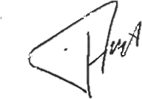
  - Pembimbing : Aditya Nurrochman, M.Tr.Kes )
(

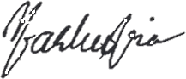
  - Penguji : Melani Agis Marludia, M.Tr.TGM (

)

Nama : Putri Sulistyorini

Program Studi : Diploma III Kesehatan Gigi

Judul : Pengaruh Media Pop Up Book Terhadap Pengetahuan Kesehatan Gigi dan Mulut Pada Anak Usia Sekolah Dasar

ABSTRAK

Latar Belakang : Berdasarkan data RISKESDAS tahun 2013, prevalensi gangguan kesehatan gigi dan mulut secara nasional sebesar 25,9%, meningkat dibandingkan data Riskesdas tahun 2007. Hal ini mencerminkan tingkat pengetahuan yang rendah tentang kesehatan gigi dan mulut, serta perlunya pendidikan kesehatan gigi yaitu dengan promosi kesehatan gigi. Salah satunya pemberian pendidikan kesehatan gigi menggunakan media atau alat bantu. Media pop up book merupakan salah satu media yang dapat membantu meningkatkan pengetahuan kesehatan gigi dan mulut anak. Tujuan : Mengetahui pengaruh media pop up book untuk meningkatkan pengetahuan kesehatan gigi dan mulut pada anak usia sekolah dasar, khususnya di SDN Johar Baru 29 Jakarta Pusat. Metode Penelitian “ Analisis deskriptif dengan metode pendekatan cross- sectional. Sampel sebanyak 38 siswa dari kelas II SDN Johar Baru 29 Jakarta Pusat yang diambil dengan teknik purposive Sampling. Hasil Penelitian : Uji statistik Wilcoxon pre- test dan post-test menggunakan kuesioner dilakukan untuk mengevaluasi tingkat pengetahuan. Hasil analisis statistik menunjukkan nilai signifikan yaitu 0,000 < 0,05, artinya ada hubungan antara variabel pre-test dan post-test. lalu kemudian dapat dikatakan jika Ha diterima. Kesimpulan : Adanya pengaruh media pop up book untuk meningkatkan pengetahuan kesehatan gigi dan mulut pada siswa/i SDN Johar Baru 29.
Kata Kunci : Pengetahuan, Pop up book, Anak usia sekolah dasar

Name : Putri Sulistyorini
Program Study : Diploma III Dental Health
Title : The Effect of Pop Up Book Media on Dental and Oral Health Knowledge in Elementary School-aged Children

ABSTRACT

Background: Based on RISKESDAS data in 2013, the prevalence of dental and oral health problems nationally was 25.9%, an increase compared to Riskesdas data in 2007. This reflects a low level of knowledge about dental and oral health, and the need for dental health education, namely by dental health promotion. One of them is the provision of dental health education using media or assistive devices. Pop up book media is one of the media that can help increase children's dental and oral health knowledge. Objective: To determine the effect of pop up book media on increasing oral health knowledge in elementary school-age children, especially at SDN Johar Baru 29, Central Jakarta. Research Methods "Descriptive analysis with a cross-sectional approach. A sample of 38 students from class II SDN Johar Baru 29 Central Jakarta was taken by purposive sampling technique. Research Results: Wilcoxon statistical test pre-test and post- test using a questionnaire was conducted to evaluate the level of knowledge. The results of the statistical analysis showed a significant value of 0.000 <0.05, meaning that there was a relationship between the pre-test and post-test variables. then it can be said if Ha is accepted. Conclusion: There is the influence of pop up book media to increase dental and oral health knowledge of students at SDN Johar Baru 29.
Keywords: Knowledge, Pop up book, Elementary school age children

PERBANDINGAN MEDIA POWER POINT DENGAN FLIPCHART TENTANG PENCEGAHAN KARIES GIGI UNTUK MENINGKATKAN PENGETAHUAN PADA SISWA KELAS V SDN JURANG MANGU TIMUR 03

KARYA TULIS ILMIAH

Disusun untuk Memenuhi Persyaratan Memperoleh Gelar Ahli Madya Kesehatan Gigi

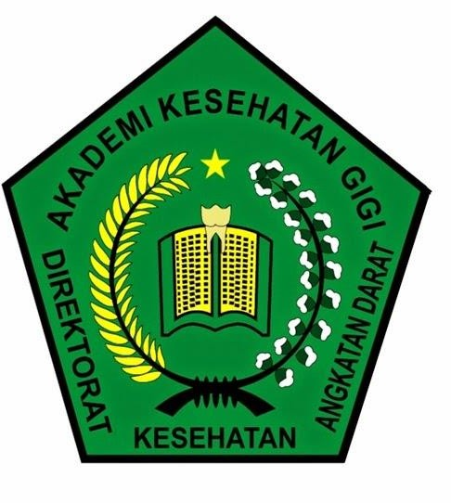

Oleh : CHAERUNNISA
NIM 20040

YAYASAN WAHANA BHAKTI KARYA HUSADA AKADEMI KESEHATAN GIGI PUSKESAD JAKARTA 2023

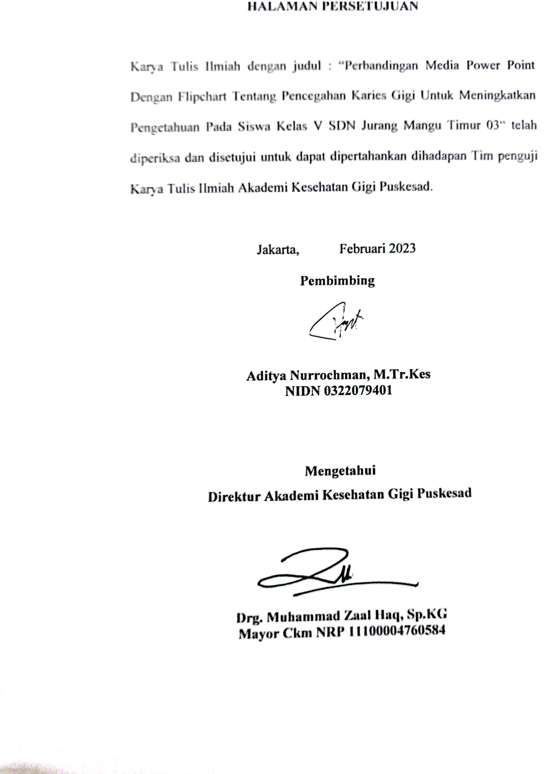


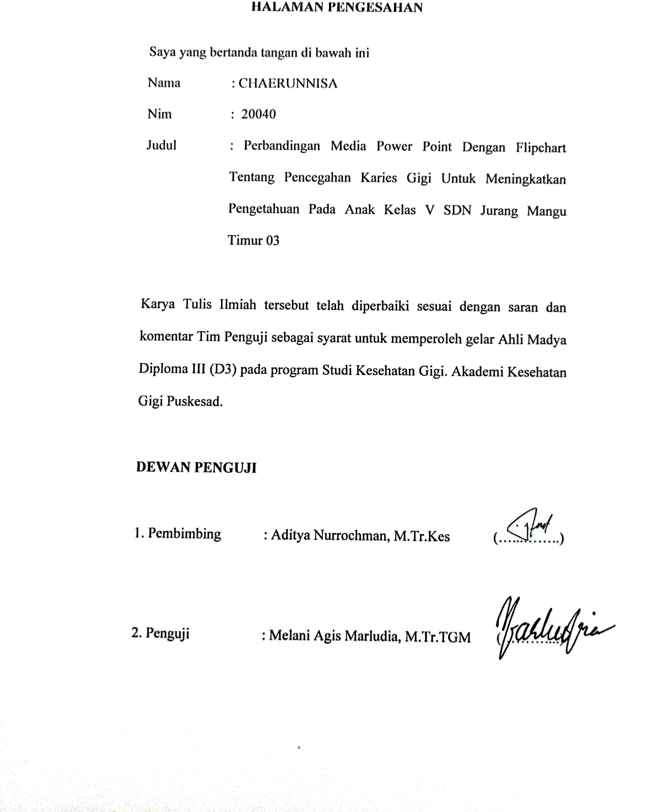

ABSTRAK

Nama : Chaerunnisa

Program Studi : Diploma III Kesehatan Gigi

Judul : Perbandingan Media Power Point dengan Flipchart Tentang Pencegahan Karies Gigi untuk Meningkatkan Pengetahuan Pada Siswa Kelas V SDN Jurang Mangu Timur 03

Latar Belakang : Berdasarkan data Riskesdas tahun 2018, prevalensi karies gigi cukup tinggi pada kategori umur 5-9 tahun yaitu sebesar 54,0% dan pada kelompok umur 10-14 tahun yaitu sebesar 41,4%.Tujuan : Mengetahui pengaruh media power point dan flipchart untuk meningkatkan pengetahuan pencegahan karies gigi pada anak siswa kelas V SDN Jurang Mangu Timur 03. Metode Penelitian : Jenis penelitian ini menggunakan metode deskriptif yang digunakan untuk memecahkan atau menjawab permasalahan yang dihadapi pada situasi sekarang. Sampel dalam penelitian ini menggunakan tehnik purposive sampling berjumlah 50 siswa yang memenuhi kriteria inklusi dan eklusi pada populasi dan dibagi menjadi dua kelompok menggunakan media power point dan flipchart. Hasil Penelitian : Penelitian ini menggunakan uji hipotesis Wilcoxon dan Mann-Whitney. Hasil analisi menunjukan bahwa pemberian media power point p:0,000 (p<0,005) dan media flipchart p:0,000 (p<0,005). Hasil uji statistik rerata nilai selisih pemberian pengetahuan pencegahan karies gigi menggunakan media power point 17.88 sedangkan mengguanakn media flipchart 17.12 dan nilai signifikasi ( p value ). Kesimpulan : Media power point lebih efektif terhadap pengetahuan pencegahan karies gigi dibandingkan media flipchart.
Kata kunci : Power point, flipchart, pengetahuan, pencegahan karies gigi

ABSTRACT

Nama : Chaerunnisa

Program Studi : Diploma III Kesehatan Gigi

Judul : Perbandingan Media Power Point dengan Flipchart Tentang Pencegahan Karies Gigi untuk Meningkatkan Pengetahuan Pada Siswa Kelas V SDN Jurang Mangu Timur 03

Based on the 2018 Riskesdas data, the prevalence of dental caries is quite high in the 5-9 year age category, which is 54.0% and in the 10-14 year age group, which is 41.4%. increasing knowledge of preventing dental caries in fifth grade students of SDN Jurang Mangu Timur 03. The design of this study uses a descriptive method that is used to solve or answer problems faced in the current situation. The sample in this study used a purposive sampling technique totaling 50 students who met the inclusion and exclusion criteria in the population and were divided into two groups using power point media and flipcharts. The results of this study used the Wilcoxon and Mann-Whitney hypothesis test. The results of the analysis showed that giving power point media was p:0.000 (p<0.005) and flipchart media was p:0.000 (p<0.005). Statistical test results mean the difference in giving knowledge of dental caries prevention using power point media is 17.88 while using flipchart media is 17.12 and a significance value (p value). Power point media is more effective for knowledge of dental caries prevention than flipchart media. Keywords
: Power point, flipchart, knowledge, prevention of dental caries

